
深圳大学实验报告
课程名称：Java 程序设计
实验项目名称：选实验3 包及继承及应用
学院： 计算机与软件学院
专业： 计算机科学与技术
指导教师： 毛斐巧
报告人： 沈晨玙 学号： 2019092121 班级： 19计科04
实验时间：2021年10月15日（周五）-2021年10月21日（周四）
实验报告提交时间： 2021.10.16
教务部制

一、 实验目的
1. 熟悉面向对象编程中package,import等语句的使用。
二、实验内容与要求
1. 编写一个CSSE类和一个Teacher类。CSSE类中包含有多个Teacher类的实例（所有特聘教授的名字请查阅http://csse.szu.edu.cn/cn/people）。调用CSSE类的实例中的getTeacherNames方法时，能够输出学院中所有特聘教授的名字。在报告中附上程序截图、运行结果截图和详细的文字说明。（10分）
2.把CSSE类和Teacher类放进cn.edu.szu包中。编写一个测试类，在源代码中用import语句引入cn.edu.szu包中的所有类，并对它们所包含的方法进行测试。在报告中附上程序截图、运行结果截图和详细的文字说明。（10分）
3.定义一个包，在该包中定义一个类并输出“I love SZU”字符串。在报告中附上程序截图、运行结果截图和详细的文字说明。（10分）
4.在一个包中定义一个默认访问权限控制的类DefaultClass，然后在该包以及另一个包中分别定义类来测试DefaultClass类中的protected和public数据成员的访问控制能力。在报告中附上程序截图、运行结果截图和详细的文字说明。（10分）
5.在一个包中定义一个public访问权限控制的类PublicClass，然后在该包以及另一个包中分别定义类来测试PublicClass类中的protected和public数据成员的访问控制能力。在报告中附上程序截图、运行结果截图和详细的文字说明。（10分）
6.编写一个抽象类Animal，它具有两个抽象方法run和eat。分别实现这个抽象类的三个子类Tiger、Cat和Dog。实现一个测试类，在测试类的main方法中分别使用这三个子类创建对象实体，然后通过它们的上转型对象变量调用run方法和eat方法。在报告中附上程序截图、运行结果截图和详细的文字说明。（15分）
7.一个三维向量由三个分量组成。三维向量的相加和相减等价于对应三个分量的相加和相减。比如两个三维向量（5,2,1）和（3,-1,0），它们的和为（8,1,1），它们的差为（2,3,1）。编写一个接口Computable，它具有两个抽象方法add和minus。编写一个Vector类，通过Computable接口实现三维向量的相加和相减。在报告中附上程序截图、运行结果截图和详细的文字说明。（15分）

报告写作。要求：主要思路有明确的说明，重点代码有详细的注释，行文逻辑清晰可读性强，报告整体写作较为专业。（20分，这一项的评分，采用20分、10分和0分三个级别）

说明：
（1）本次实验课作业满分为100分，占总成绩的比例（待定）。
（2）报告正文：请在指定位置填写，本次实验需要单独提交源程序文件。
（3）个人信息：WORD文件名中的“姓名”、“学号”，请改为你的姓名和学号；实验报告的首页，请准确填写“学院”、“专业”、“报告人”、“学号”、“班级”、“实验报告提交时间”等信息。
（4）提交方式：截至时间前，请在Blackboard平台中提交。
（5）发现雷同，所有雷同者该次作业记零分。
（6）期末考试阶段补交无效

三、实验过程及结果
1.编写一个CSSE类和一个Teacher类。CSSE类中包含有多个Teacher类的实例（所有特聘教授的名字请查阅http://csse.szu.edu.cn/cn/people）。调用CSSE类的实例中的getTeacherNames方法时，能够输出学院中所有特聘教授的名字。在报告中附上程序截图、运行结果截图和详细的文字说明。（10分）

  - 编写Teacher类，其中包含姓名与职称
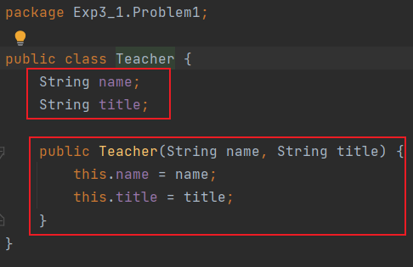
  - 编写CSSE类，包含一个Teacher数组以及输出函数
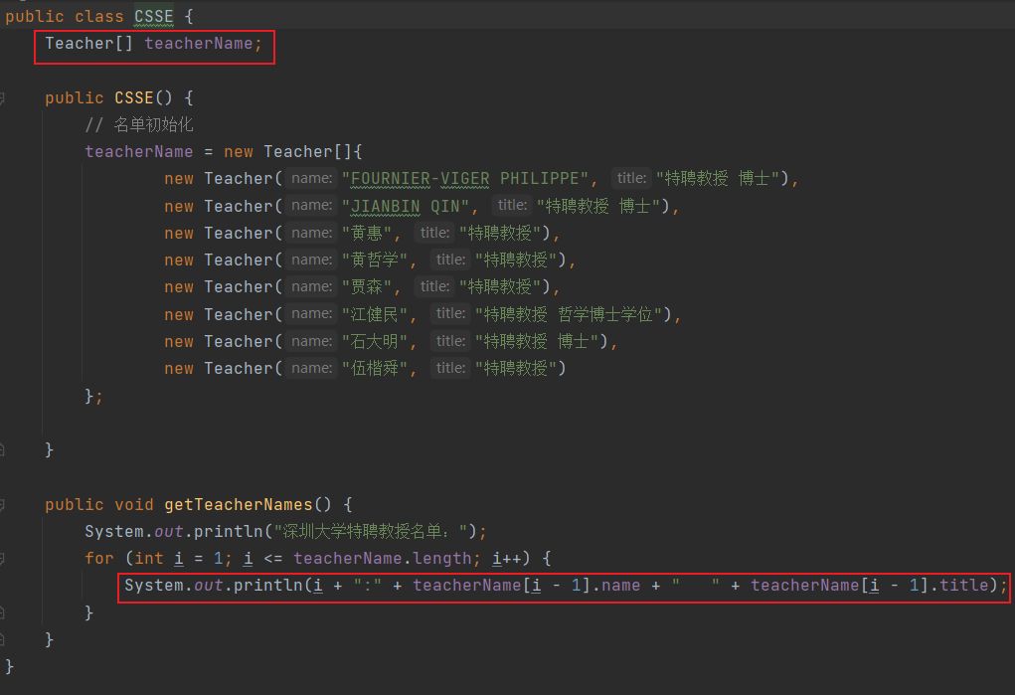

  - 编写测试类
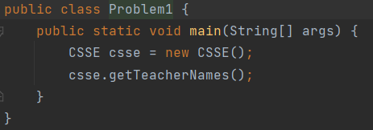
  - 结果展示
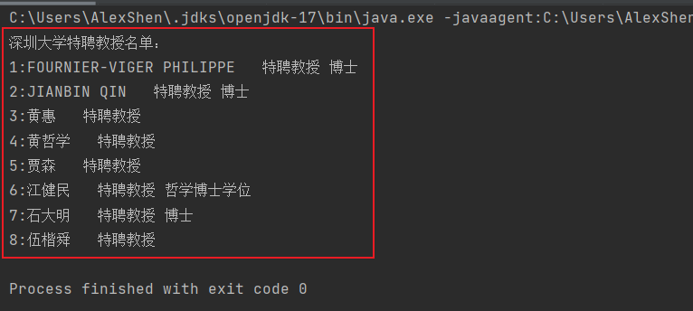

2.把CSSE类和Teacher类放进cn.edu.szu包中。编写一个测试类，在源代码中用import语句引入cn.edu.szu包中的所有类，并对它们所包含的方法进行测试。在报告中附上程序截图、运行结果截图和详细的文字说明。（10分）

2.1 将CSSE类和Teacher类放进cn.edu.szu包中
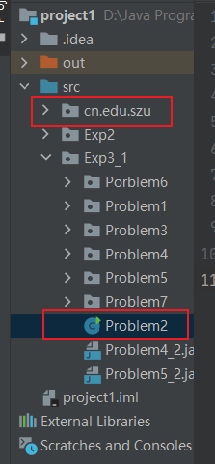
在CSSE2中加入注释，与第一题进行区分
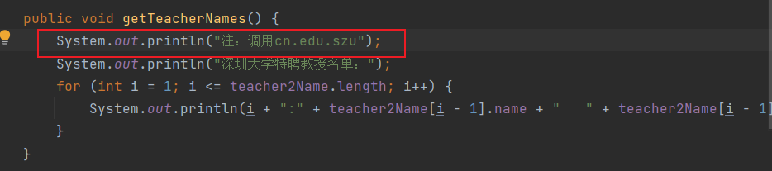
2.2 import引入所有类
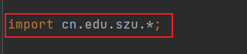
2.3 编写测试类
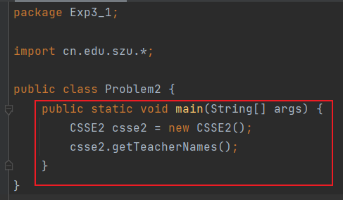
2.4 结果展示
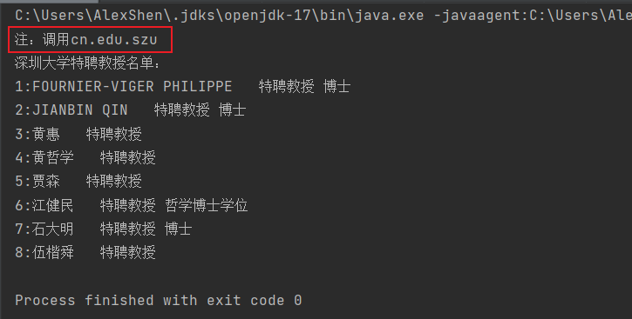

3.定义一个包，在该包中定义一个类并输出“I love SZU”字符串。在报告中附上程序截图、运行结果截图和详细的文字说明。（10分）
3.1 定义包
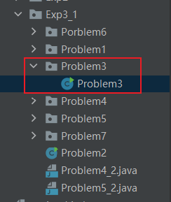
3.2 编写测试函数
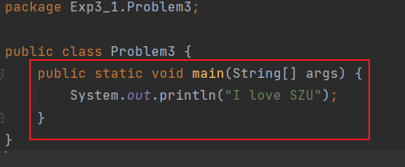
3.3 结果展示
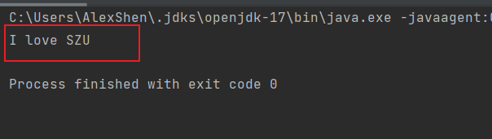

4.在一个包中定义一个默认访问权限控制的类DefaultClass，然后在该包以及另一个包中分别定义类来测试DefaultClass类中的protected和public数据成员的访问控制能力。在报告中附上程序截图、运行结果截图和详细的文字说明。（10分）

4.1 定义DefaultClass类。其中包含两个成员变量，分别为protected与public，用于后续测试。
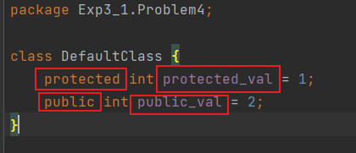
4.2 定义包内测试类。
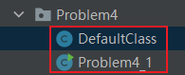
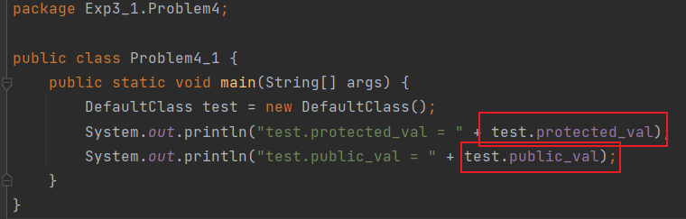
测试结果：
可以正确访问。
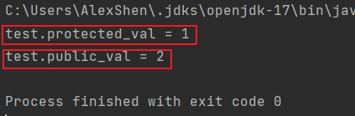
4.3 定义包外测试类
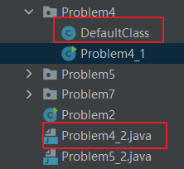
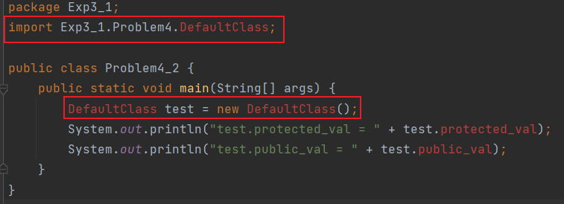
通过idea报错可以看出默认访问权限控制的类DefaultClass在包外不可访问，对于其中元素，显然更加不可能访问成功。
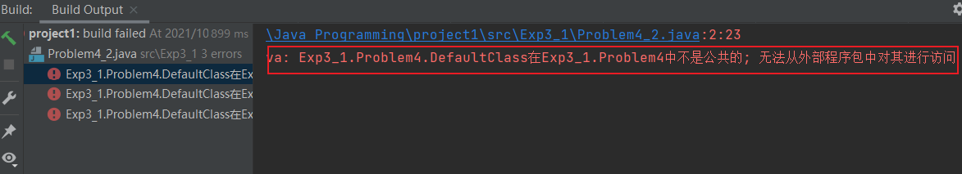

5.在一个包中定义一个public访问权限控制的类PublicClass，然后在该包以及另一个包中分别定义类来测试PublicClass类中的protected和public数据成员的访问控制能力。在报告中附上程序截图、运行结果截图和详细的文字说明。（10分）
5.1 定义DefaultClass类。其中包含两个成员变量，分别为protected与public，用于后续测试。
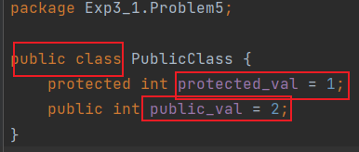
5.2 定义包内测试类。
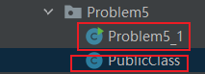
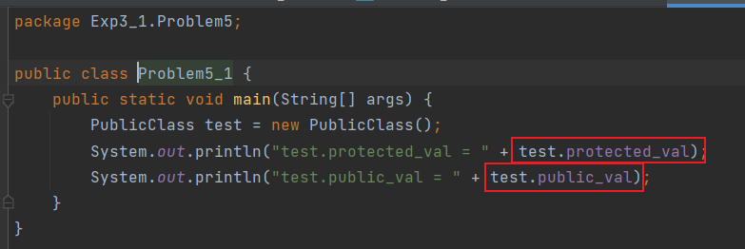

测试结果：
可以正确访问。
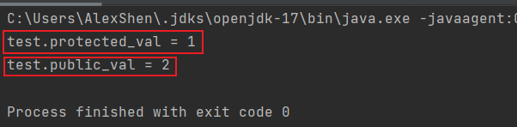
5.3 定义包外测试类
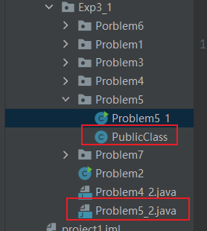
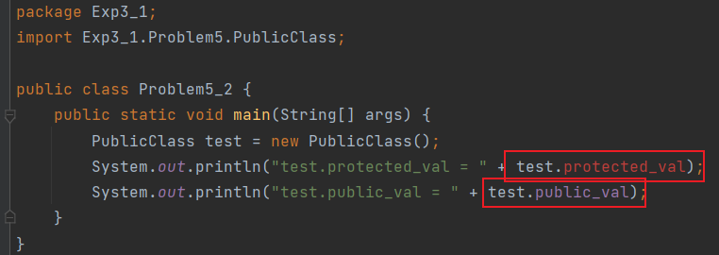
通过idea报错可以看出public访问权限控制的类PublicClass在包外可以访问public的成员变量，而对于protected变量不可访问。
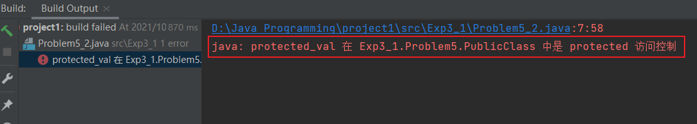

结果展示：
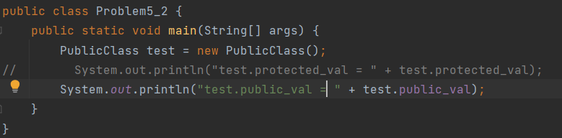
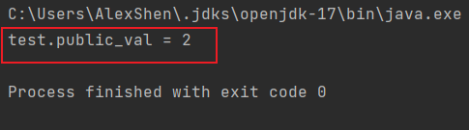

6.编写一个抽象类Animal，它具有两个抽象方法run和eat。分别实现这个抽象类的三个子类Tiger、Cat和Dog。实现一个测试类，在测试类的main方法中分别使用这三个子类创建对象实体，然后通过它们的上转型对象变量调用run方法和eat方法。在报告中附上程序截图、运行结果截图和详细的文字说明。（15分）

6.1 编写Animal类
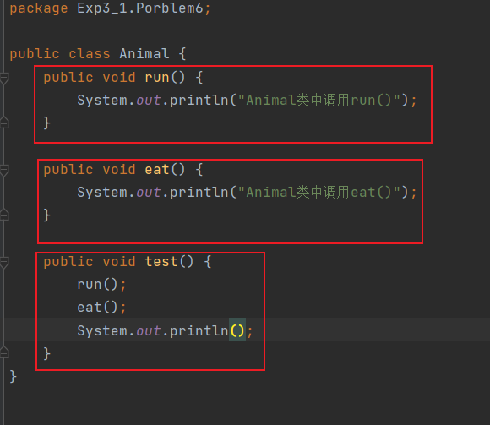

6.2 编写Cat、Dog、Tiger类
继承于Animal类，重写run、eat函数
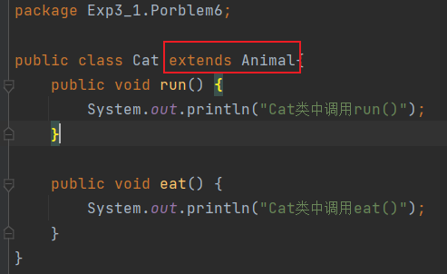
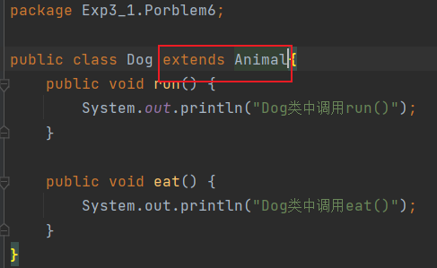
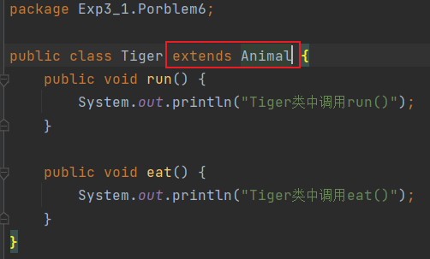

6.3 编写测试类
创建四个对象，分别进行对于run、eat的测试
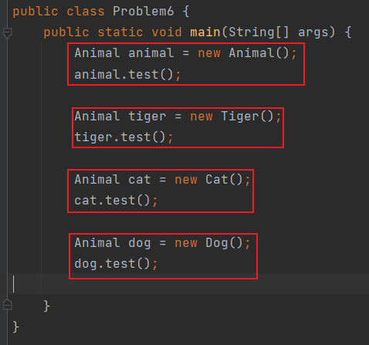
6.4 测试结果
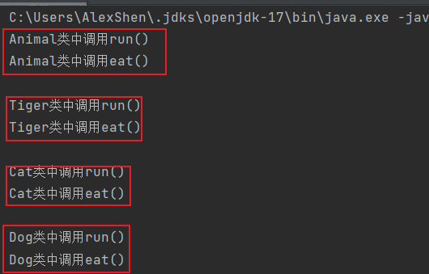

- 一个三维向量由三个分量组成。三维向量的相加和相减等价于对应三个分量的相加和相减。比如两个三维向量（5,2,1）和（3,-1,0），它们的和为（8,1,1），它们的差为（2,3,1）。编写一个接口Computable，它具有两个抽象方法add和minus。编写一个Vector类，通过Computable接口实现三维向量的相加和相减。在报告中附上程序截图、运行结果截图和详细的文字说明。（15分）
7.1 编写Computable接口
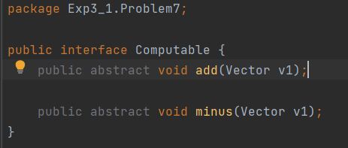
7.2 编写Vector类
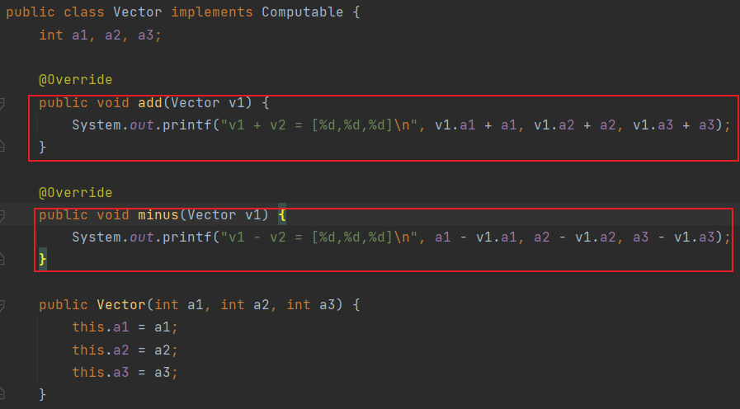
7.3 编写测试类
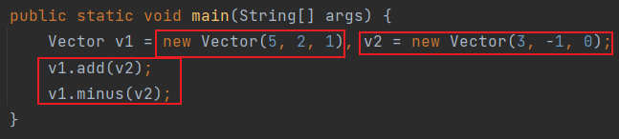
7.4 结果展示
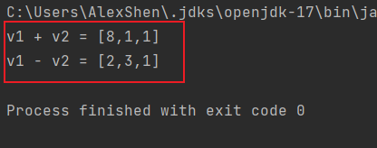

四、实验总结与体会
权限问题总结如下:
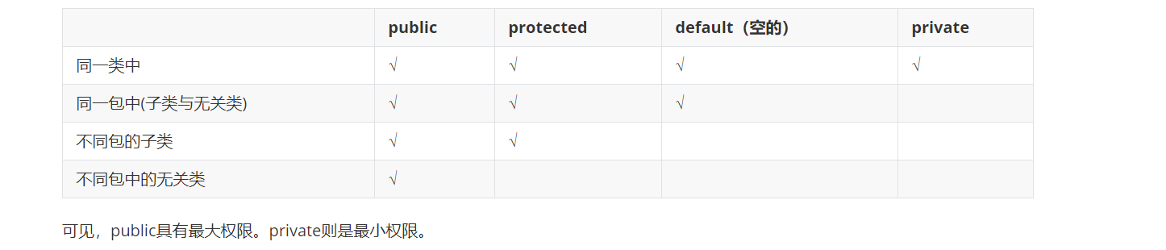

五、诚信承诺
本人郑重承诺在JAVA实验的实施的过程中不发生任何不诚信现象，一切不诚信所导致的后果均由本人承担。

签名（手签，不得打印）：沈晨玙

六、成绩评定及评语

1.指导老师批阅意见：

2.成绩评定：

指导教师签字：毛斐巧
2021年 月 日

